1

11

第

第

章

章导读

初识Java
（ 视频讲解：34分钟）

Java是一种跨平台的、面向对象的程序设计语言。本章将简单介绍Java语言的不同版本及其相关特性以及学好Java语言的方法等，主要目的是让读者对Java语言有一个整体的了解，然后再慢慢地学习具体内容，最后达到完全掌握Java语言的目的。
通过阅读本章，您可以：
 了解Java语言
 了解Java的版本
 了解Java的应用领域
 了解如何学好Java
 了解Java语言特性
 掌握不同平台的JDK环境搭建
 掌握Java程序的编写方法

1.1 Java简介
Java是一种高级的面向对象的程序设计语言。使用Java语言编写的程序是跨平台的，从PC机到手持电话都有Java开发的程序和游戏，Java程序可以在任何计算机、操作系统和支持Java的硬件设备上运行。

1.1.1 什么是Java语言
视频讲解：光盘\TM\lx\1\什么是Java语言.exe
Java是于1995年由Sun公司推出的一种极富创造力的面向对象的程序设计语言，它是由有Java之父之称的Sun研究院院士詹姆斯·戈士林博士亲手设计而成的，并完成了Java技术的原始编译器和虚拟机。Java最初的名字是OAK，在1995年被重命名为Java，正式发布。
Java是一种通过解释方式来执行的语言，其语法规则和C++类似。同时，Java也是一种跨平台的程序设计语言。用Java语言编写的程序，可以运行在任何平台和设备上，如跨越IBM个人电脑、MAC苹果计算机、各种微处理器硬件平台，以及Windows、UNIX、OS/2、MAC OS等系统平台，真正实现“一次编写，到处运行”。Java非常适于企业网络和Internet环境，并且已成为Internet中最具有影响力、最受欢迎的编程语言之一。
与目前常用的C++相比，Java语言简洁得多，而且提高了可靠性，除去了最大的程序错误根源，此外它还有较高的安全性，可以说它是有史以来最为卓越的编程语言。
Java语言编写的程序既是编译型的，又是解释型的。程序代码经过编译之后转换为一种称为Java字节码的中间语言，Java虚拟机（JVM）将对字节码进行解释和运行。编译只进行一次，而解释在每次运行程序时都会进行。编译后的字节码采用一种针对JVM优化过的机器码形式保存，虚拟机将字节码解释为机器码，然后在计算机上运行。Java语言程序代码的编译和运行过程如图1.1所示。
图1.1 Java程序的编译和运行过程

1.1.2 Java的应用领域
视频讲解：光盘\TM\lx\1\Java的应用领域.exe
借助Java，程序开发人员可以自由地使用现有的硬件和软件系统平台。这是因为Java是独立于平台的，它还可以应用于计算机之外的领域，Java程序可以在便携式计算机、电视、电话、手机和其他的大量电子设备上运行。Java的用途不胜枚举，它拥有无可比拟的能力，其节省的时间和费用也十分可观。Java的应用领域主要有以下方面：
- 桌面应用系统开发。
- 嵌入式系统开发。
- 电子商务应用。
- 企业级应用开发。
- 交互式系统开发。
- 多媒体系统开发。
- 分布式系统开发。
- Web应用系统开发。
Java无处不在，它已经拥有几百万个用户，其发展速度要快于在它之前的任何一种计算机语言。Java能够给企业和最终用户带来数不尽的好处。Oracle公司董事长和首席执行官Larru Ellison说过：“Java正在进入企业、家庭和学校。它正在像Internet本身一样成为普遍存在的技术。”
如果仔细观察，就会发现Java就在我们身边，如我们经常使用的Java开发工具Eclipse、NetBeans、JBuilder等，另外还有RSSOwl、Limewire、Azureus、CyberDuck、OpenOffice等优秀软件都是使用Java编写的。此外，各手机厂商都为自己的产品提供了Java技术的支持，各种手机上的Java程序和游戏已经数不胜数。

1.1.3 Java的版本
视频讲解：光盘\TM\lx\1\Java的版本.exe
自从Sun公司推出Java以来，就力图使之无所不能。Java发展至今，按应用范围分为3个版本，即Java SE、Java EE和Java ME，也就是Sun ONE（Open Net Environment）体系。本节将分别介绍这3个Java版本。
1．Java SE
Java SE是Java的标准版，主要用于桌面应用程序的开发，同时也是Java的基础，它包含Java语言基础、JDBC（Java数据库连接性）操作、I/O（输入/输出）、网络通信、多线程等技术。Java SE的结构如图1.2所示。
2．Java EE
Java EE是Java的企业版，主要用于开发企业级分布式的网络程序，如电子商务网站和ERP（企业资源规划）系统，其核心为EJB（企业Java组件模型）。Java EE的结构如图1.3所示。
3．Java ME
Java ME主要应用于嵌入式系统开发，如掌上电脑、手机等移动通信电子设备，现在大部分手机厂商所生产的手机都支持Java技术。Java ME的结构如图1.4所示。
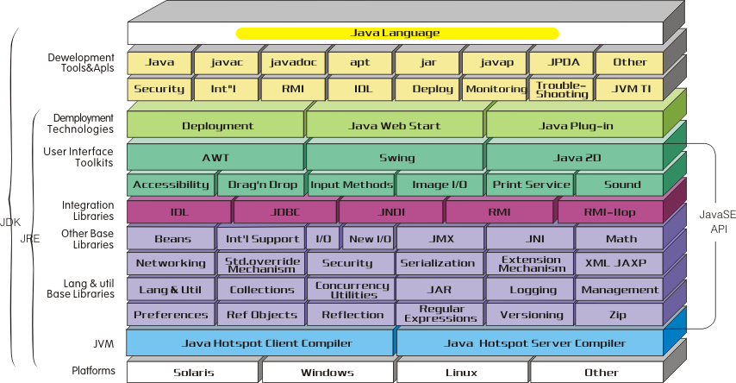
图1.2 Java SE的结构
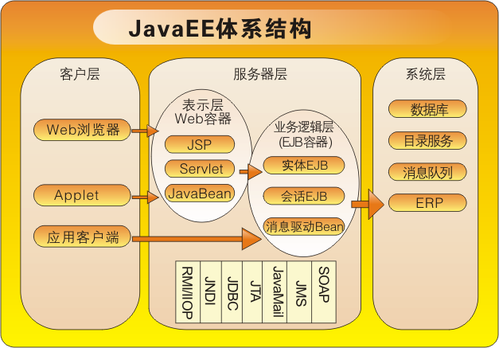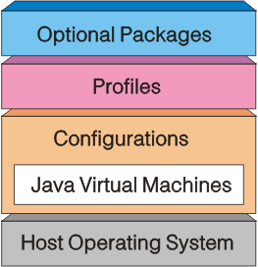
图1.3 Java EE的结构 图1.4 Java ME的结构

1.1.4 怎样学好Java
视频讲解：光盘\TM\lx\1\怎样学好Java.exe
如何学好Java语言，是所有初学者需要共同面对的问题，其实每种语言的学习方法都大同小异，初学者需要注意的主要有以下几点：
- 明确自己的学习目标和大的方向，选择并锁定一门语言，按照自己的学习方向努力学习，认真研究。
- 初学者不要看太多的书，先找本相对基础的书系统地学习。很多程序开发人员工作了很久也只是熟悉部分基础而已，并没有系统地学习Java语言。
- 了解设计模式。开发程序必须编写程序代码，这些代码必须具有高度的可读性，这样编写的程序才有调试、维护和升级的价值。学习一些设计模式，能够更好地把握项目的整体结构。
- 不要死记语法。在刚接触一门语言，特别是Java语言时，掌握好基本语法，并大概了解一些功能即可。借助开发工具（如Eclipse或NetBeans）的代码辅助功能，完成代码的录入，这样可以快速进入学习状态。
- 多实践，多思考，多请教。仅读懂书本中的内容和技术是不行的，必须动手编写程序代码，并运行程序、分析运行结构，从而对学习内容有个整体的认识和肯定。用自己的方式思考问题、编写代码来提高编程思想。平时多请教老师或经理，和其他人多沟通技术问题，提高自己的技术和见识。
- 不要急躁。遇到技术问题，必须冷静对待，不要让自己思维混乱，保持清醒的头脑才能分析和解决各种问题。可以尝试用听歌、散步等方式来放松自己。
- 遇到问题，首先尝试自己解决，这样可以提高自己的程序调试能力，并对常见问题有一定的了解，明白出错的原因，甚至举一反三，解决其他关联的错误问题。
- 多查阅资料。可以经常到Internet上搜索相关资料或解决问题的方法，网络上已经摘录了很多人遇到的问题和不同的解决方法，分析这些解决问题的方法，找出最适合自己的方法。
- 多阅读别人的源代码。不但要看懂别人的程序代码，还要分析编程者的编程思想和设计模式，并融为己用。

1.1.5 Java API文档
视频讲解：光盘\TM\lx\1\Java API文档.exe
API的全称是Application Programming Interface，即应用程序编程接口。Java API文档是Java程序开发不可缺少的编程词典，它记录了Java语言中海量的API，主要包括类的继承结构、成员变量和成员方法、构造方法、静态成员的详细说明和描述信息。可以在Java网站http://java.sun.com中找到最新版本的JDK文档（即API文档），Java API文档的页面效果如图1.5所示。
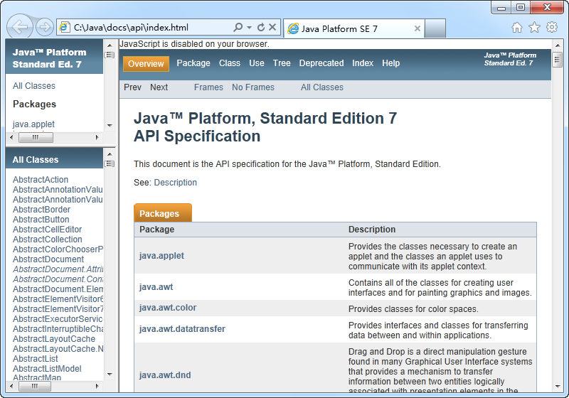
图1.5 Java API文档页面

1.2 Java语言的特性
视频讲解：光盘\TM\lx\1\Java语言的特性.exe
Java语言的作者们编写了具有广泛影响的Java白皮书，里面详细地介绍了他们的设计目标以及实现成果，还用简短的篇幅介绍了Java语言的特性。下面将对这些特性进行扼要的介绍。

1.2.1 简单
Java语言的语法简单明了，容易掌握，而且是纯面向对象的语言。Java语言的简单性主要体现在以下几个方面：
- 语法规则和C++类似。从某种意义上讲，Java语言是由C和C++语言转变而来的，所以C程序设计人员可以很容易地掌握Java语言的语法。
- Java语言对C++进行了简化和提高。例如，Java使用接口取代了多重继承，并取消了指针，因为指针和多重继承通常使程序变得复杂。Java语言还通过实现垃圾自动收集，大大简化了程序设计人员的资源释放管理工作。
- Java提供了丰富的类库和API文档以及第三方开发包，另外还有大量的基于Java的开源项目， JDK（Java开发者工具箱）已经开放源代码，读者可以通过分析项目的源代码，从而提高自己的编程水平。

1.2.2 面向对象
面向对象是Java语言的基础，也是Java语言的重要特性，它本身就是一种纯面向对象的程序设计语言。Java提倡万物皆对象，语法中不能在类外面定义单独的数据和函数，也就是说，Java语言最外部的数据类型是对象，所有的元素都要通过类和对象来访问。

1.2.3 分布性
Java的分布性包括操作分布和数据分布，其中操作分布是指在多个不同的主机上布置相关操作，而数据分布是将数据分别存放在多个不同的主机上，这些主机是网络中的不同成员。Java可以凭借
URL（统一资源定位符）对象访问网络对象，访问方式与访问本地系统相同。

1.2.4 可移植性
Java程序具有与体系结构无关的特性，可以方便地移植到网络上的不同计算机中。同时，Java的类库中也实现了针对不同平台的接口，使这些类库可以移植。

1.2.5 解释型
运行Java程序需要解释器。任何移植了Java解释器的计算机或其他设备都可以用Java字节码进行解释执行。字节码独立于平台，它本身携带了许多编译时的信息，使得连接过程更加简单，开发过程更加迅速，更具探索性。

1.2.6 安全性
Java语言删除了类似C语言中的指针和内存释放等语法，有效地避免了非法操作内存。Java程序代码要经过代码校验、指针校验等很多测试步骤才能够运行，所以未经允许的Java程序不可能出现损害系统平台的行为，而且使用Java可以编写防病毒和防修改的系统。

1.2.7 健壮性
Java程序的设计目标之一，是编写多方面的、可靠的应用程序，Java将检查程序在编译和运行时的错误，并消除错误。类型检查能帮助用户检查出许多在开发早期出现的错误。集成开发工具（如Eclipse、NetBeans）的出现也使编译和运行Java程序更加容易。

1.2.8 多线程
多线程机制能够使应用程序在同一时间并行执行多项任务，而且相应的同步机制可以保证不同线程能够正确地共享数据。使用多线程，可以带来更好的交互能力和实时行为。

1.2.9 高性能
Java编译后的字节码是在解释器中运行的，所以它的速度较多数交互式应用程序提高了很多。另外，字节码可以在程序运行时被翻译成特定平台的机器指令，从而进一步提高运行速度。

1.2.10 动态
Java在很多方面比C和C++更能够适应发展的环境，可以动态调整库中方法和增加变量，而客户端却不需要任何更改。在Java中进行动态调整是非常简单和直接的。

1.3 搭建Java环境
“工欲善其事，必先利其器。”在学习Java语言之前，必须了解并搭建好它所需要的开发环境。要编译和执行Java程序，JDK（Java Developers Kits）是必备的。下面将具体介绍下载并安装JDK和配置环境变量的方法。

1.3.1 JDK下载
视频讲解：光盘\TM\lx\1\JDK下载.exe
Java的JDK又称Java SE（以前称J2SE），是Sun公司的产品，由于Sun公司已经被Oracle收购，因此JDK可以在Oracle公司的官方网站http://www.oracle.com/index.html下载。

在Java 6出版之后，J2SE、J2EE和J2ME正式更名，将名称中的2去掉，更名后分别为Java SE、Java EE和Java ME。

下面以目前最新版本的JDK 7为例介绍下载JDK的方法，具体步骤如下：
（1）打开IE浏览器，输入网址“http://www.oracle.com/index.html”，浏览Oracle官方主页。将光标移动到工具栏上的Downloads菜单项上，将显示下载列表下拉菜单，单击Java for Developers超链接，如图1.6所示。
图1.6 Oracle主页
（2）将跳转到JDK的下载页面，在该页面中单击最新版本JDK的超链接，即如图1.7所示的Download按钮。在撰写本书时，最新的JDK版本为JDK 7 Update 3。
图1.7 JDK的下载页
（3）在进入的新页面中，需要先选中同意协议的单选按钮，这时将显示如图1.8所示的页面，否则单击要下载的超链接时将不能进行下载。
图1.8 JDK 7 Update 3的下载列表
下载时要选择适合自己操作系统平台的安装文件，如Windows系统平台是无法运行Linux系统平台的安装文件的。

（4）在下载列表中，可以根据电脑硬件和系统选择适当的版本进行下载。如果是32位的Windows操作系统，那么需要下载jdk-7u3-windows-i586.exe文件，直接在页面单击该文件的超链接即可。

1.3.2 Windows系统的JDK环境
视频讲解：光盘\TM\lx\1\Windows系统的JDK环境.exe
1．JDK安装
下载Windows平台的JDK安装文件jdk-7u3-windows-i586.exe后即可安装，步骤如下：
（1）双击刚刚下载的安装文件，将弹出欢迎对话框，会要求接受Sun公司的许可协议，单击“接受”按钮，再单击“下一步”按钮，如图1.9所示。
（2）在弹出的“自定义安装”对话框中，可以选择安装的功能组件，这里选择默认设置，如图1.10所示。
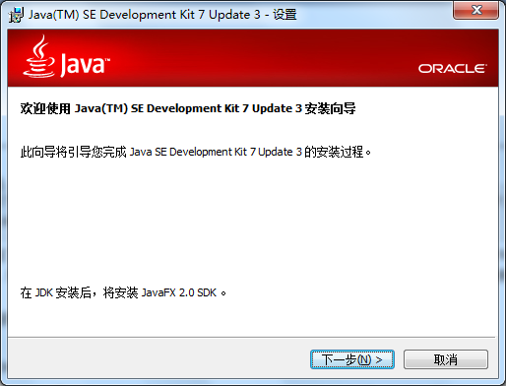  图1.9 欢迎对话框 | 图1.10 “自定义安装”对话框
（3）单击“更改”按钮，将弹出“更改文件夹”对话框，在该对话框中将JDK的安装路径更改为C:\Java\jdk1.7.0_03\，如图1.11所示，单击“确定”按钮，将返回到“自定义安装”对话框中。
（4）单击“下一步”按钮，开始安装JDK。在安装过程中会弹出JRE的“目标文件夹”对话框，这里更改JRE的安装路径为C:\Java\jre7\，然后单击“下一步”按钮，安装向导会继续完成安装进程。
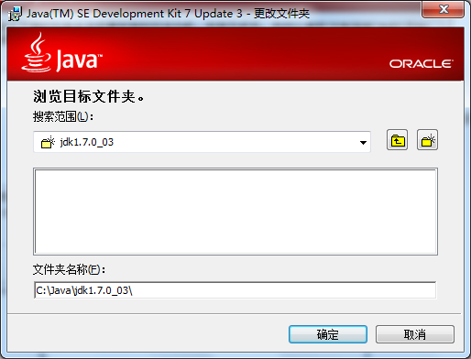
图1.11 更改JDK的安装路径对话框

JRE全称为Java Runtime Environment，它是Java运行环境，主要负责Java程序的运行，而JDK包含了Java程序开发所需要的编译、调试等工具，另外还包含了JDK的源代码。

（5）安装完成后，将弹出如图1.12所示的对话框，单击“继续”按钮，将安装JavaFX SDK。如果不想安装，可以单击“取消”按钮，取消JavaFX的安装。
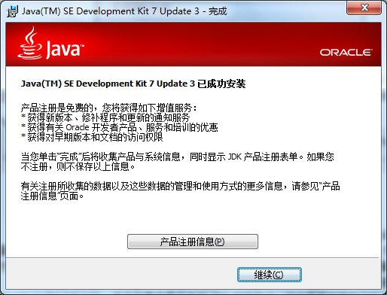s
图1.12 “完成”对话框
JavaFX 2.0由甲骨文宣布推出，是一款为企业业务应用提供的先进Java用户界面（UI）平台，它能帮助开发人员无缝地实现与本地Java功能及Web技术动态能力的混合与匹配。

2．在Windows 7系统中配置环境变量
在Windows 7系统中配置环境变量的步骤如下：
（1）在“计算机”图标上单击鼠标右键，在弹出的快捷菜单中选择“属性”命令，在弹出的“属性”对话框左侧单击“高级系统设置”超链接，将打开如图1.13所示的“系统属性”对话框。
（2）单击“环境变量”按钮，将弹出“环境变量”对话框，如图1.14所示，单击“系统变量”栏下的“新建”按钮，创建新的系统变量。
图1.13 “系统属性”对话框 图1.14 “环境变量”对话框
（3）弹出“新建系统变量”对话框，分别输入变量名“JAVA_HOME”和变量值（即JDK的安装路径），其中变量值是笔者的JDK安装路径，读者需要根据自己的计算机环境进行修改，如图1.15所示。单击“确定”按钮，关闭“新建系统变量”对话框。
（4）在图1.14所示的“环境变量”对话框中双击Path变量对其进行修改，在原变量值最前端添加.;%JAVA_HOME%\bin;变量值（注意，最后的“;”不要丢掉，它用于分割不同的变量值），如图1.16所示。单击“确定”按钮完成环境变量的设置。
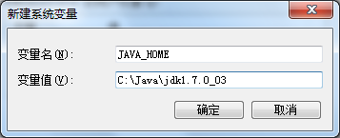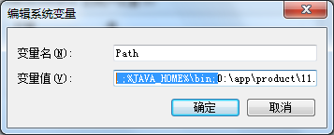
图1.15 “新建系统变量”对话框 图1.16 设置Path环境变量值
（5）JDK安装成功之后必须确认环境配置是否正确。在Windows系统中测试JDK环境需要选择“开始”/“运行”命令（没有“运行”命令可以按Windows+R组合键），然后在“运行”对话框中输入“cmd”并单击“确定”按钮启动控制台。在控制台中输入javac命令，按Enter键，将输出如图1.17所示的JDK的编译器信息，其中包括修改命令的语法和参数选项等信息。这说明JDK环境搭建成功。
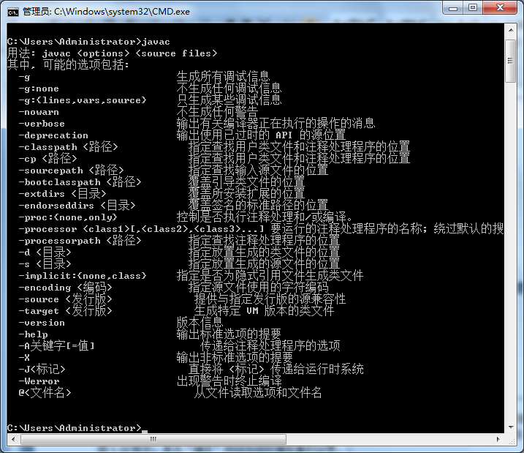
图1.17 JDK的编译器信息
3．在Windows XP和Windows 2003系统中配置环境变量
在Windows XP和Windows 2003系统中配置环境变量的步骤如下：
（1）在“我的电脑”图标上单击鼠标右键，在弹出的快捷菜单中选择“属性”命令，弹出“系统属性”对话框。选择“高级”选项卡，如图1.18所示，单击“环境变量”按钮，弹出“环境变量”对话框，如图1.19所示。单击“系统变量”下中的“新建”按钮，创建新的系统变量。
（2）弹出“新建系统变量”对话框，分别输入变量名“JAVA_HOME”和变量值“C:\Java\jdk1.7.0_03”，其中变量值是笔者的JDK安装路径，读者需要根据自己的计算机环境进行修改，如图1.20所示。单击“确定”按钮，关闭“新建系统变量”对话框。
图1.18 “系统属性”对话框 图1.19 “环境变量”对话框
（3）在图1.19所示的“环境变量”对话框中双击Path变量对其进行修改，在原变量值之前添加.;%JAVA_HOME%\bin;变量值（注意，最后的“;” 不要丢掉，它用于分割不同的变量值），如图1.21所示。单击“确定”按钮完成环境变量的设置。
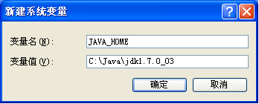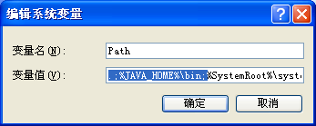
图1.20 “新建系统变量”对话框 图1.21 设置Path环境变量值
（4）JDK安装成功之后必须确认环境配置是否正确。在Windows系统中测试JDK环境需要选择“开始”/“运行”命令，然后在“运行”对话框中输入“cmd”并单击“确定”按钮启动控制台。在控制台中输入javac命令，按Enter键，将输出如图1.17所示的JDK的编译器信息，其中包括修改命令的语法和参数选项等信息。这说明JDK环境搭建成功。

1.4 第一个Java程序
视频讲解：光盘\TM\lx\1\第一个Java程序.exe
编写Java应用程序，可以使用任何一个文本编辑器来编写程序的源代码，然后使用JDK搭配的工具进行编译和运行。现在流行的开发工具可以自动完成Java程序的编译和运行，还带有代码辅助功能，可以提示完整的语法代码，但是大型的IDE开发工具需要的系统资源较大，在开发一个简单的程序时，还是原始的文本编辑器速度较快。本节将介绍使用文本编辑器开发一个简单Java程序的步骤。
【例1.1】 下面编写本书的第一个Java程序，它在屏幕（也称控制台）上输出“HelloJava”信息。程序编写步骤如下：（实例位置：光盘\TM\sl\1.01）
（1）使用文本编辑器编写Java程序代码的过程和平时编写文本文件是一样的，只需注意Java语法格式和编码规则即可。选择“开始”/“所有程序”/“附件”/“记事本”命令，在记事本程序中输入以下代码：

public class HelloJava {
public static void main(String[] args) {
System.out.println("Hello Java");
}
}

（2）选择“文件”/“保存”命令，选择存储位置为C盘根目录，在输入文件名称时，使用英文双引号（“ ”）把文件名称包含起来，如 “HelloJava.java”。这样可以防止记事本程序为文件自动添加.txt扩展名。
（3）Java源程序需要编译成字节码才能够被JVM识别，需要使用JDK的javac.exe命令。假设HelloJava.java文件保存在C盘，选择“开始”/“运行”命令，在“运行”对话框中输入“cmd”，单击“确定”按钮，启动控制台，在控制台中输入cd\命令将当前位置切换到C盘根目录，输入javac HelloJava. java命令编译源程序。源程序被编译后，会在相同的位置生成相应的.class文件，这是编译后的Java字节码文件。

输入javac HelloJava.java命令时，要注意javac和HelloJava.java之间有一个空格符。如果没有输入这个空格符，将导致命令出错，无法执行。

（4）在控制台中输入java HelloJava命令将执行编译后的HelloJava.class字节码文件。编译与运行Java程序的步骤以及运行结果如图1.22所示。
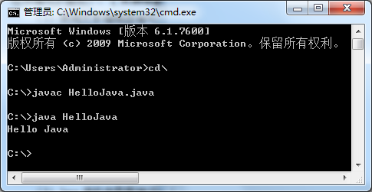
图1.22 编译与运行Java程序的步骤以及运行结果

使用Javac××.java命令编译Java源程序时，如果没有弹出错误提示信息，说明编译成功，也许会提示一些警告信息，但编译也能够通过；但是如果出现Exception类的异常错误信息，则说明源程序的代码有问题，无法完成编译过程，这时可以根据相应的Exception异常判断错误原因和代码位置，解决代码错误。有关异常的知识将在本书的第12章中介绍。

1.5 小 结
本章简单介绍了Java语言及其相关特性，另外还分别介绍了在Windows系统平台中搭建Java环境的方法，以及编写Java程序的简单步骤。通过本章的学习，读者应该能够了解什么是Java和它的不同版本以及如何学习Java语言。搭建Java环境是本章的重点，读者应该熟练掌握。

1.6 实践与练习
1．尝试修改例1.1的实例，使程序输出“这是我的第一个Java程序”。（答案位置：光盘\TM\sl\1.02）
2．尝试编写Java程序，使程序输出如图1.23所示的运行结果。（答案位置：光盘\TM\sl\1.03）
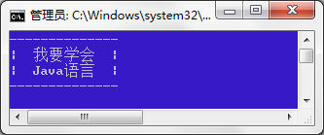
图1.23 Java程序运行结果

